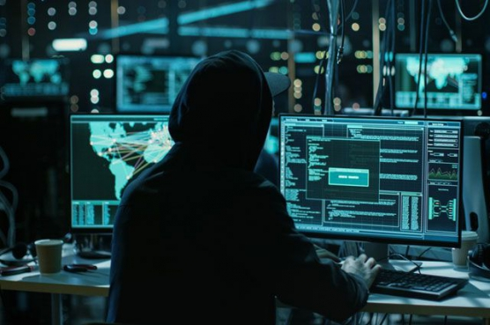
УВАЖАЕМЫЕ ЖИЛЬЦЫ!

Информируем о новой схеме мошенничества.
На телефон поступают звонки, якобы из управляющей компании, говорят, «что будут менять двери в подъезде, уточняют какое количество магнитных ключей необходимо заказать, как удобнее будет их получить, а также предлагают заказать запасные ключи, бесплатно. Далее говорят, что у каждой квартиры будет свой код от домофона, общего не будет, сейчас код вам придёт. Пришёл? Назовите пожалуйста, чтобы закодировать ваши магнитные ключи».
После того, как называете КОД, происходит следующее:
Злоумышленники «взламывают» ГОСУСЛУГИ, либо значимые АККАУНТЫ и все личные данные становятся им известны.
Не отвечайте на звонки с неизвестных номеров!
Не нужно вступать в диалог с мошенниками!
Немедленно положите трубку!

Что делать, если вас «взломали»:
- Обратиться в МФЦ при себе иметь паспорт и СНИЛС.
- Заблокировать счета в банках по телефону горячей линии.
- Написать заявление в полицию.
ПРЕДУПРЕДИТЕ БЛИЗКИХ И ЗНАКОМЫХ!!!
БУДЬТЕ БДИТЕЛЬНЫ!!!

